**1.Новое в законодательстве для граждан.**

Принятый закон об изменениях в пенсионном законодательстве направлен на обеспечение устойчивого роста страховых пенсий и высокого уровня их индексации. Он предусматривает поэтапное повышение возраста, по достижении которого будет назначаться страховая пенсия по старости.

**Законом закреплен общеустановленный пенсионный возраст на уровне 65 лет для мужчин и 60 лет для женщин** (сейчас – 60 и 55 лет соответственно). Изменение пенсионного возраста будет проходить постепенно: предполагается длительный переходный период, который начнется с 1 января 2019 и завершится в 2028 году.

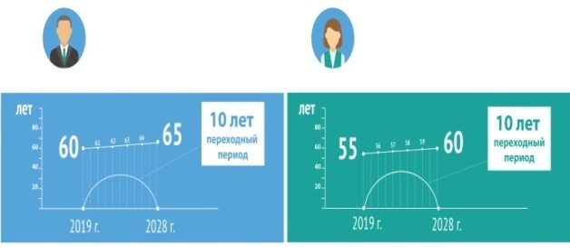Для тех, кто должен был выйти на пенсию в 2019–2020 гг., предусмотрена особая льгота – выход на полгода раньше нового пенсионного возраста. Так, человек, который должен будет уходить на пенсию в январе 2020 года, сможет сделать это уже в июле 2019 года.

Изменения в пенсионном законодательстве предусматривают дополнительные гарантии, которые защитят интересы граждан предпенсионного возраста (он увеличится с 2 до 5 лет на время переходного периода) на рынке труда.

Так, для работодателей вводится административная и уголовная ответственность за увольнение работников предпенсионного возраста, а также за отказ в приеме на работу по причине их возраста.  Помимо этого, за работодателем закрепляется обязанность ежегодно предоставлять работникам предпенсионного возраста 2 дня на бесплатную диспансеризацию с сохранением заработной платы.

**2. В помощь гражданам предпенсионного возраста**

В ГКУ ЦЗН Хвастовичского района создан консультационный пункт для граждан предпенсионного возраста по вопросам трудоустройства, а также интересующие вопросы можно уточнить, позвонив по телефонам (848453)91-0-67,+79109153956, с 8.00 до 17.00 (кроме субботы и воскресенья).

По вопросам связанным с нарушением трудового законодательства в отношении лиц предпенсионного возраста, можно обратиться в Государственную инспекцию труда в Калужской области, находящуюся по адресу г.Калуга, ул. Герцена д.16, тел. (84842) 56-09-89.

- оказание консультационной помощи гражданам по нормативно правовым вопросам в области содействия занятости населения;

- оказание консультационной помощи гражданам по вопросам в области трудового законодательства;

- оказание консультационной помощи гражданам по досрочному оформлению пенсий;

Наличие у гражданина предпенсионного возраста не может служить причиной для установления ограничений при приемке на работу и других ограничений в сфере труда. Правила приема на работу граждан предпенсионного возраста не отличаются от правилприема на работу других работников. Трудовым кодексом РФ установлен только возраст, с которого допускается заключение трудового договора. Предельный возраст для заключения трудового договора законодательством не установлен. Также Трудовым кодексом не установлены какие либо дополнительные основания для увольнения работников предпенсионного возраста.

За нарушение трудовых прав работников предпенсионного возраста предусмотрена административная ответственность в виде штрафа.

**3. Услуги службы занятости.**

С 1 января 2019 года Правительством Российской Федерации предполагается увеличение максимального размера пособия по безработице для граждан предпенсионного возраста с 4900 рублей до 11280 рублей - период такой выплаты устанавливается в один год.

Основными направлениями повышения занятости граждан предпенсионного (за пять лет до наступления пенсионного возраста) и пенсионного возраста являются:

-Содействие трудоустройству граждан;

-Организация общественных оплачиваемых работ для граждан предпенсионного возраста;

-Содействие занятости граждан, испытывающих трудности в поиске работы для граждан предпенсионного возраста;

-Оказание содействия самозанятости населения для граждан предпенсионного возраста;

-Организация профессионального обучения и получение дополнительного профессионального образования;

-Организация профессиональной ориентации, психологической поддержки, социальной адаптации;

-Обеспечение государственных гарантий; правовое обеспечение.

**Оказание содействия самозанятости населения:**

Вы имеете огромный профессиональный опыт, накопленную житейскую мудрость, владеете навыками домоводства, освоили виды ручного труда, Ваше хобби интересно не только Вам, но и окружающим, которые готовы покупать то, чем Вы занимаетесь, то можно попробовать свои силы в малом бизнесе.

Открыть свое дело поможет служба занятости.

Для этого необходимо:

- зарегистрироваться в центре занятости населения по месту регистрации в качестве безработного;

- обратиться с заявлением на предоставление услуги;

- разработать технико-экономическое обоснование (бизнес-план), выбранного Вами вида деятельности.

Финансовая помощь на открытие собственного дела предоставляется безработным гражданам однократно и на безвозмездной основе в размере 58800 рублей.



**Организация профессиональной ориентации:**

**Направлена на:**

**-** содействие непрерывному росту профессионализма личности как важнейшего условия удовлетворенности трудом и собственнымсоциальным статусом, реализацию индивидуального потенциала. Формирование здорового образа жизни и достойного благосостояния;

**-** удовлетворение потребности в профессиональном самоопределении. Выборе оптимального вида занятости с учетом потребностей и возможностей гражданина и социально- экономической ситуации на рынке труда;

- определение квалификации для профессионального обучения и

получения дополнительного профессионального образования.

**Организация профессионального обучения и получение дополнительного образования:**

**С помощью центра занятости населения можно:**

- пройти переподготовку, т.е. обучиться новой профессии, востребованной на рынке труда;

- освоить вторую смежную специальность, что повысит шансы найти новую работу;

- повысить квалификацию: обновить знания, умения, навыки.

Обучение проводится в образовательных учреждениях Калужской области и г. Брянска. Средний период продолжительности обучения составляет 3 месяца, при этом существует возможность дистанционного обучения. В период обучения выплачивается стипендия, производится оплата за проживание и проезд.



**Организация психологической поддержки:**

**Направлена на:**

- повышение мотивации безработного гражданина к труду;

- активизацию позиции по поиску работы и трудоустройству;

- сокращение сроков поиска работы и трудоустройства;

- полное разрешение или снижение актуальности психологических проблем, препятствующих профессиональной и социальной самореализации;

- повышение адаптации к существующим условиям;

- реализацию профессиональной карьеры путем оптимизации психологического состояния.

Данная услуга оказывается профессиональным психологом в виде групповых и индивидуальных занятий.

**Организация социальной адаптации:**

**Направлена на:**

- удовлетворение потребности безработных граждан в получении навыков активного, самостоятельного поиска работы;

**-** составление резюме

**-** проведение деловой беседы с работодателем, самопризентация;

- повышение мотивации к труду.

Во время занятий по социальной адаптации на рынке труда специалист службы занятости расскажет о возможности использования портала «Работа в России» (https://trudvsem.ru/), для активного самостоятельного поиска работы.

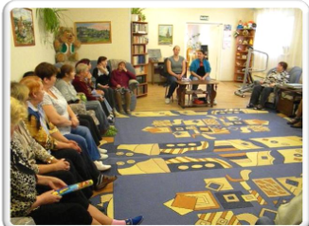

**Содействие занятости граждан, испытывающих трудности в поиске работы:**

**Направлена на:**

- трудоустройство граждан предпенсионного возраста по направлению службы занятости на временные рабочие места в рамках программы «Временное трудоустройство безработных граждан, испытывающих трудности в поиске работы».



На что может рассчитывать человек предпенсионного возраста



с. Хвастовичи

2018 год